环境：QT5.15 VS2019 QTitanRibbon6

1. 打开ProLab.pro，将QTITANDIR路径替换成自己的路径

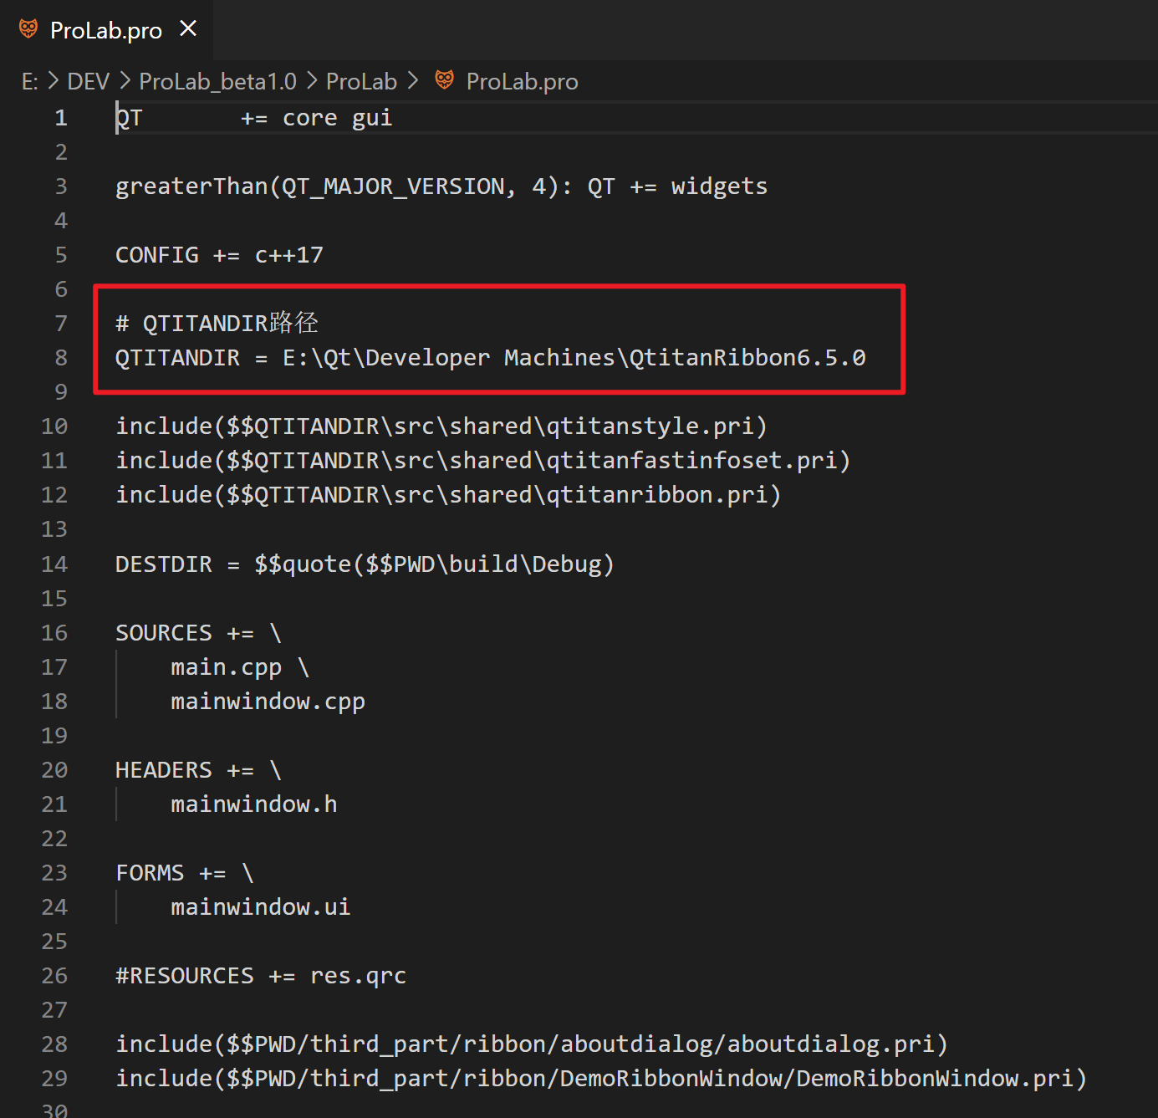

1. 将third_part/bin文件夹下动态库放到生成的exe文件夹中

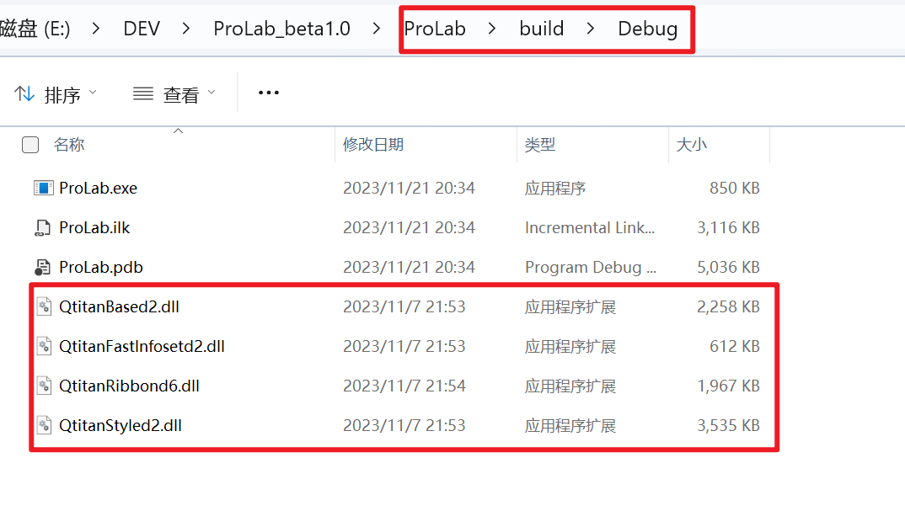

如果识别不到osg库的存在，或找不到对应的链接库，在环境变量中加入对应osg库bin和lib路径如下图

